手机管理密码锁

型号：普蓝德系列 手机管理密码锁
手机管理密码锁操作手册2015国庆版 V3
(十一国庆版本上电提示音:嘀嘀嘀嘀嘀、嘀嘀嘀嘀嘀、嘀－－，10短1长)
(本软件手册仅适用2015年10月1日以后出货的产品)

优点
一个密码短信就能开锁，客人手机无需安装软件，只要能接收短信即可。
管理端远程控制设定开门时间，远程间接发行开门卡
门锁无需布线，无需联网，无需插手机，4节5号电池可用8个月以上
门锁防盗门安装无需改孔，直接替换安装，最简单的只用打两颗螺丝即可使用
左右手方向互调，内外开方向互调，门厚尺寸适用于50MM－100MM的厚度
软件管理支持：
安卓智能终端（短信版、WIFI/tcp/ip互联网版）
PC电脑端（短信版、WIFI/tcp/ip联网版、E-MAIL版）
二次开发可嵌入实现微信开锁，网络自助预订开房，远程管理客房

主要功能特点：
- 卡片类型: Mifare感应卡,M1,S50，二代身份证，公交卡，地铁卡
- 触摸按键密码输入
- 微波方式检测卡片靠近
- 卡片在锁上设定，无需系统软件，最多可设2张授权卡，20张服务员卡
- 管理端远程生成随机开门密码配卡，每个开门密码最多可对应配置10张开门卡
- 选配WIFI控制，指令配置密码及卡片,仅WIFI版本有此功能
- 选配WIFI控制开锁，实时记录上传,仅WIFI版本有此功能
- 门“假锁”报警
- 低压报警提示
- 无需布线即可通讯联网功能
主要技术指标：
- 工作电压: 6.0V（4节碱性电池，无需外接电源）
- 静态功耗: ＜100uA
- 动态功耗: ＜200mA
- 电池寿命: 8个月以上（4节5#正品碱性电池）
- 低电压提示: 4.5V
- 读卡距离: >25mm
- 工作温度: 0℃—70℃
- 工作湿度: ≤80%

注：红色字体为选配功能，WIFI联网版本或者定制版本才有的功能，详情请联系供应商商谈
安装要求：木门，防盗门均可安装
管理者常规操作
最便捷快速高效的入住：打开手机管理软件，点击客房图标，输入客人姓名及手机号码，设定要入住的天数，点击“入住发送密码”即可。
软件安装后的初始密码为：123456

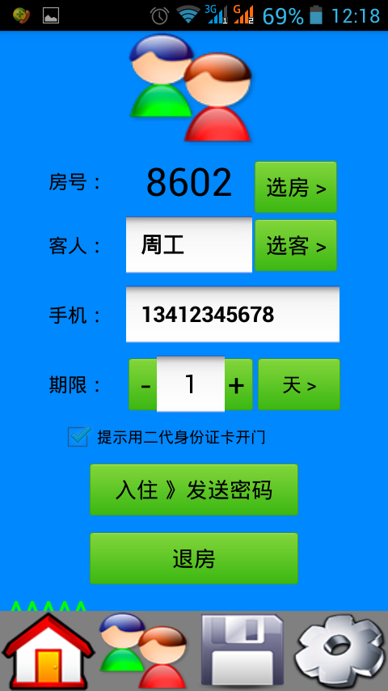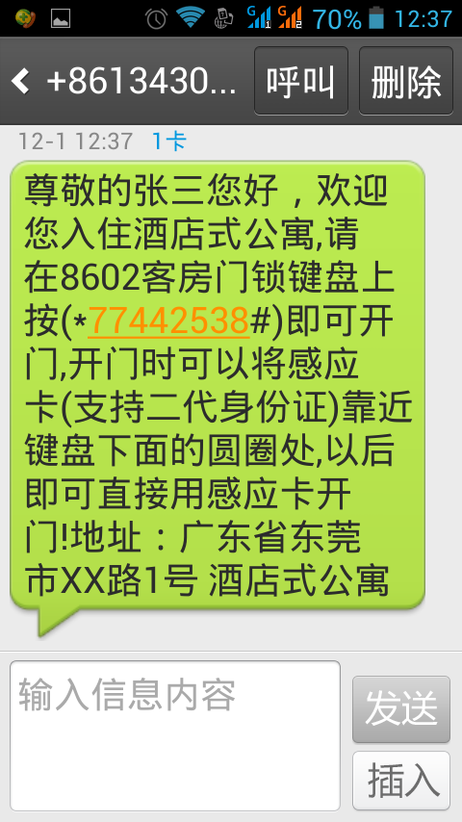
管理端入住发密码短信界面 客人收到的密码短信界面

客人常规操作
1、客人开门：客人收到下发的短信密码，直接按提示到对应房门锁上输入密码即可开门
2、配置客人卡：在输入有效的客人密码后蓝灯闪期间，在门锁上刷自己的二代身份证，二代身份证即可代替密码开门，无需到现场再单独给客人提供卡片。
3、配置多张客人卡：待机状态下输入“*22#”，靠第1张客人卡，再靠第2张客人卡即可，若需多张，重复操作即可，最多可以配置10张客人卡。
门锁设置手册
- 初始化门锁，配置授权卡
1、恢复出厂设置
按主板上面的初始按钮并保持按3秒以上,听到“嘀——”长响一声即为恢复出厂设置成功，恢复出厂设置后，所有配置卡及密码数据全部清除，恢复出厂设置后靠的第一张卡为授权卡，在灯闪的时候可再配置1张备用授权卡，灯灭后无法再配置备用授权卡。（备用授权卡与授权卡功能一样）
2、更改授权卡
用机械钥匙打开门锁状态并保持5秒种以上，听到“嘀——”长响一声，蓝灯闪期间靠卡即为新的授权卡，可连续靠2张授权卡（一张作为备用授权卡）
授权卡是整个门锁的管理卡，所有配置数据均需要用到授权卡，请妥善保管。
- 设置门锁运行数据
- 设置门锁房号
依手机端或者PC电脑软件提示，刷授权卡后依次输入房号数据。 门锁房号主要用来区分不同房号
- 设置门锁密钥
依手机端或者PC电脑软件提示，刷授权卡后依次输入密钥数据。 密钥数据主要用来区分不同管理者的权限，管理者可对管理的所有的门锁使用统一的自定义密钥。软件端更改密钥后，必须要在门锁上重新设置密钥，否则生成密码无效。
- 更改己设置的房号
直接刷授权卡后输入房号数据即可，若没有更改过密钥，则不用重新输入密钥。

- 授权卡配置其他数据：
- 刷一次授权卡，提示音“DO-RI-MI”，蓝灯闪，配置服务员卡
蓝灯闪时刷一张新卡即为服务员卡，可连续配置10张服务员卡，配置的第一张服务员卡可以开反锁，其余服务员卡不具备开反锁功能。
蓝灯闪时输入“*+01~19+#”的数字，即可删除对应的的服务员卡，如：要删除配置的第3张服务员卡，则刷授权卡后输入“*03#”即可快速删除第3张服务员卡。
- 刷2次授权卡：提示音“嘀－嘀－”2声，红灯闪，删除服务员卡
红灯闪时，刷己配置的服务员卡，“嘀”1声响即删除，“嘀嘀”2声响为己删除卡或者不是服务员卡
- 刷3次授权卡：提示音“嘀－嘀－嘀－”3声，红灯闪，删除丢失的服务员卡
红灯闪时，刷丢失服务员卡的前一张所配置服务员卡，“嘀”1声响即删除，“嘀嘀”2声响为己删除卡或者不是服务员卡
- 刷4次授权卡：提示音“嘀－嘀－嘀－嘀－”4声，红灯闪，添加应急卡
蓝灯闪时刷一张新卡即为应急卡，应急卡一旦添加成功，则无法用管理卡删除，只能通过初始化门锁来清除。
- 刷5次授权卡：提示音“嘀－嘀－嘀－嘀－嘀－”5声，清除所有的服务员卡。
- 开门操作
- 直接输入客人密码开门，输入有效开门密码后靠一张卡即为此密码对应的客人卡，客人卡可用公交卡，二代身份证代替。
- 己配置的客人卡直接刷卡开门
- 服务员卡直接刷卡开门
- 授权卡直接刷卡开门
- 机械钥匙开门
- 退房操作
- 客人密码有效时间到期后自动退房
- 直接在门锁上输入“*00#”后，输入有效的客人密码/刷有效的客人卡/刷有效的服务员卡/刷有效的授权卡，即输入“*00#”后刷任意一张能够开门的卡即可。
六、门锁提示铃音及指示灯状态
- 开门：do-ri-mi 蓝灯闪
- 错误：短响3声 红灯
- 退房：一段音乐
- 配置卡己满：短响两声 亮红灯
- 反锁状态下不能开门：红灯慢闪三次
- 密码无效或者该密码已经配置过临时卡：红灯慢闪两次
- 低电报警：慢响五声 亮红灯

软件使用手册
- 下载安装软件（目前软件仅适用于安卓智能手机）

- 安装软件
下载完成后，直接打开软件安装，一路点击下一步即可，安装完成后打开软件，若有安全软件提示，请选择允许操作，本软件为安全软件。
2、登陆系统：
在手机桌面上找到“客房管理”的程序快捷图标，软件安装后首次使用默认密码为：“123456”，更改登陆密码时，需要先在密码框内输入正确的密码再点界面下方的“更改密码”，如果忘记密码，请点忘记密码，把提示截图发给客服解锁密码。软件首次打开会自动建立数据库文件，软件手机安装有安全软件提示，请选择“允许操作”。
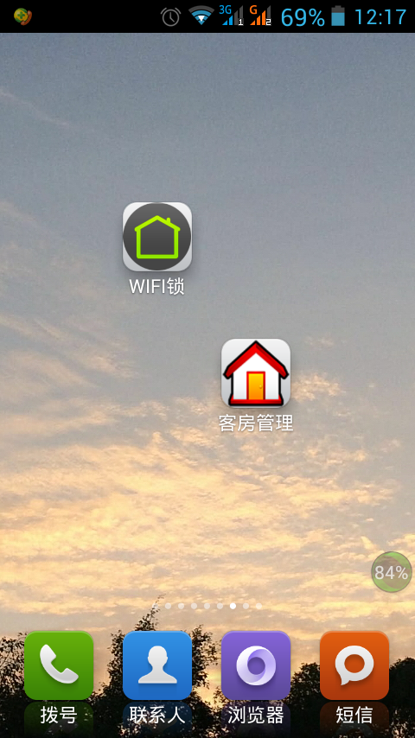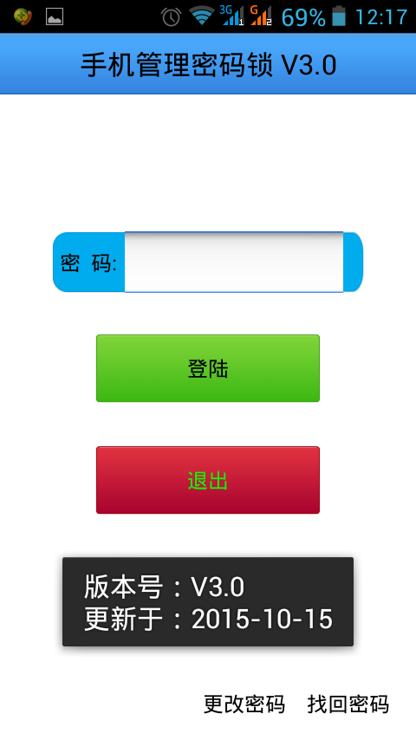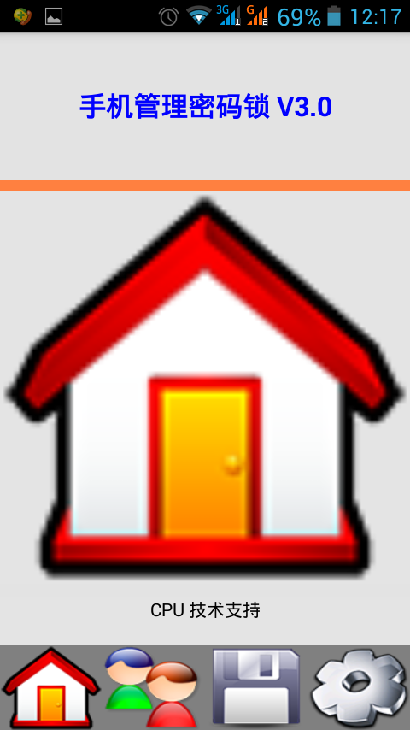
程序图标
默认密码：123456
程序图标 登陆界面 启动界面

- 设置软件界面（仅首次使用设置一次即可）：
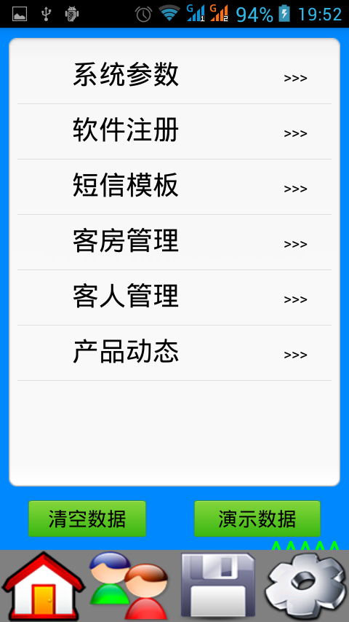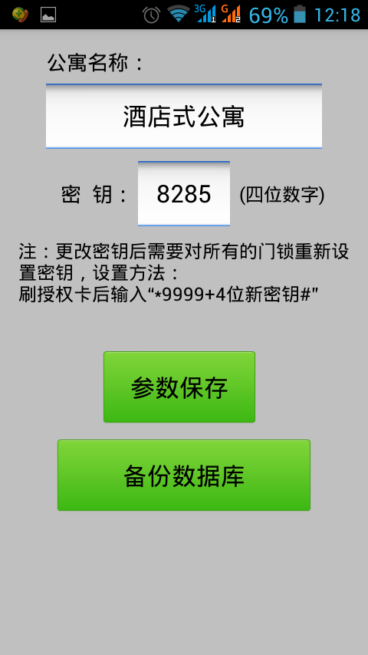
设置主界面 系统参数界面
- “清空数据”用来清除所有的客人，客房及报表记录数据，不可恢复。
- “演示数据”预设演示用的一些数据，仅用来演示试用软件。
3、系统参数：主要功能设置公寓名称及四位密钥，必须设置项
在对应的输入框内输入“公寓名称”和“四位数字密钥”，点击“参数保存”，公寓名称在后期发送短信时一并发送，密钥用来授权门锁权限。
4、软件注册：主要用来注册软件及升级，必须设置项
注册软件时在技术支持输入框内填入供应商或者客服的手机号码，直接点击“发送识别码给供应商，以获取注册码”的按钮即可，待收到供应商回发的注册码后，输入注册码框内，点击“注册软件”即可。
点击“检查更新软件”按钮，检查是否有新版本软件要升级，卸载软件重新安装软件不会删除用户客房数据。
5、短信模板：主要设置发送短信内容的模板格式
根据自己的实际需要更改内容及地址，更改后点“保存”。
注：发送短信的内容为三个方框相连，短信内容模板内的两个“*”之间的关键词不能更改，发送短信的时候关键词会自动替换为软件设置的数据。
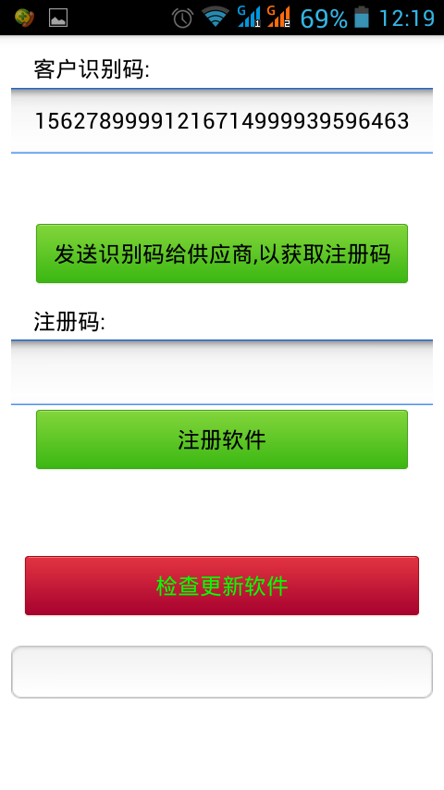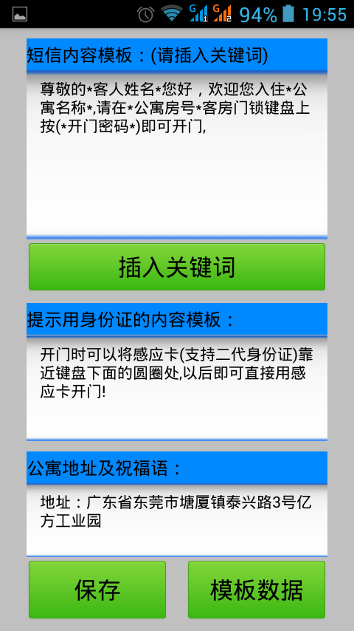
软件注册界面 短信模板界面

6、客房管理：主要用来添加删除客房及查看门锁设置参数
直接在房间号的输入框内输入房号（最多4位房号数字），点击“房号添加”即可，流水号采用默认即可。
长按房号图标3秒以上，会提示对应房号的设置参数，按照提示在门锁输入房号和密钥参数，可以连续输入，如下图可以在刷授权卡按连续输入“*86080001#”听到嘀－嘀－嘀－嘀－4声响后灯闪期间，可以不用刷授权卡连续输入密钥参数“*99992589#”。
快速记忆设置规律：刷授权卡后>>按*键>>输入房号+默认流水号0001# >>输入9999+4位密钥+#,除了在设置时需要改变房号外，其他的数字都相同。
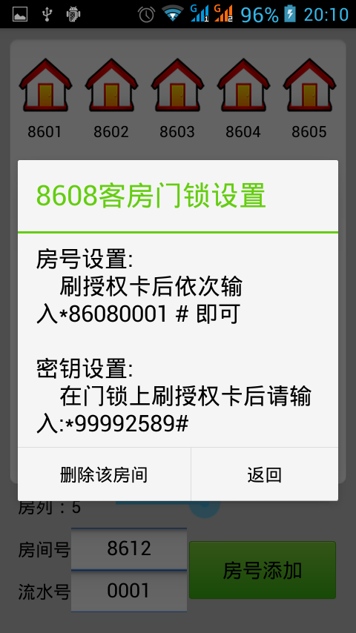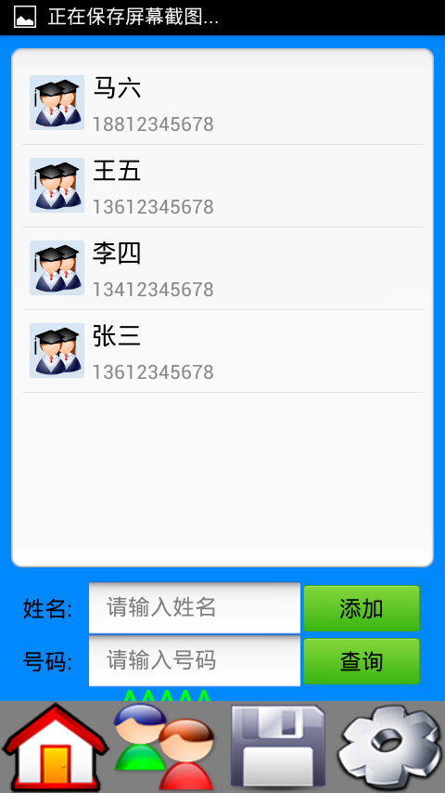
客房管理门锁设置界面 客人界面

7、客人管理：主要用来添加/删除/修改/查询客人资料
长按客人姓名提示是否要删除客人资料
8、产品动态：查看当前官方最新产品动态信息。
- 开房发送密码（常用操作）
- 在客房界面里直接点击要开房的房间图标，点击选择“选客”选择客人或者直接输入客人姓名及手机号码。
- 输入要入住的天数，点击时间单位的按钮可选“小时，天，月，永久”为时间单位。时间范围：1~8个小时，1~31天，1~3个月，永久。
- 点击“入住发送密码”即可，
- 如果该房间己入住，直接点击“退房”即可。
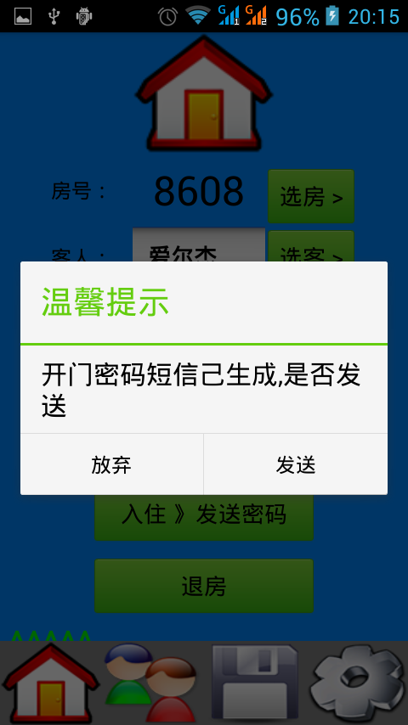
- 报表功能
- 进入报表界面，可查询到流水记录，内容包括房号及入住的客人姓名及手机号码，入住时间，入住天数，入住/退房操作状态记录等。

